Формирование пространственных представлений и навыков ориентировки
Задачи:
- Продолжать учить детей ориентироваться в малом пространстве: на листе бумаги
- Продолжать учить правильно держать карандаш.
- Развивать зрительно-двигательную координацию
Задания:
- Выложи ракету из счетных палочек
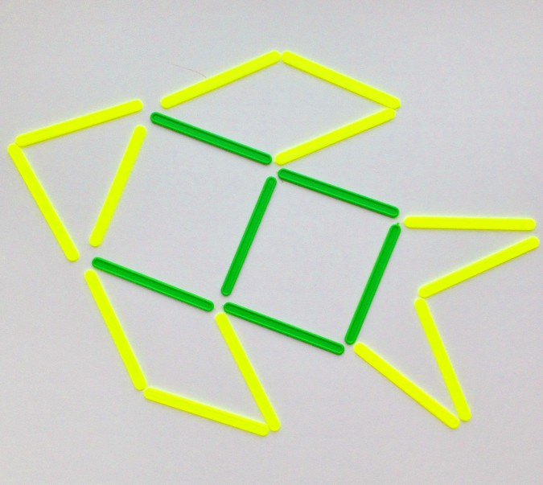
- Назови в какую сторону летит ракета

 